ФЕДЕРАЛЬНОЕ ГОСУДАРСТВЕННОЕ БЮДЖЕТНОЕ ОБРАЗОВАТЕЛЬНОЕ УЧРЕЖДЕНИЕ ВЫСШЕГО ОБРАЗОВАНИЯ
«МОСКОВСКИЙ АВИАЦИОННЫЙ ИНСТИТУТ
(НАЦИОНАЛЬНЫЙ ИССЛЕДОВАТЕЛЬСКИЙ УНИВЕРСИТЕТ)»

Журнал практики

Институт № 3 | «__Системы управления, информатика и электроэнергетика__»
Кафедра | _№ 304 ___ |  | Учебная группа | М30-125БВ-24
ФИО |  | Егоров Александ Владиславович
Направление подготовки/  специальность |  | 09.03.04 «Программная инженерия»
 |  | шифр, наименование направления подготовки/специальности
Вид практики |  | _____Ознакомительная______________________________
 |  | учебная, производственная, преддипломная или другой вид практики
Оценка за практику |  | _________________ Дмитриева Е.А.

Москва
2025
- Место и сроки проведения практики:
Наименование организации: | _____МАИ, кафедра 304_________________________
Сроки проведения практики
дата начала практики: | ___10.02.2025_________________________________
дата окончания практики: | ___06.06.2025___________________________________
- Инструктаж по технике безопасности:
__________________________ | /__ Дмитриева Е.А.__/ | _____ __________ 20__г.
^{подпись проводившего} | ^{расшифровка подписи} | ^{дата проведения}
- Индивидуальное задание обучающегося:

_____Написать программы на языке СИ по вариантам.
- План выполнения индивидуального задания обучающегося:
№ п/п | Место проведения | ТемаФ | Период выполнения
 |  | Задание 1, вариант 5 | 12.03.2023
2 |  | Оформление отчета. Подведение итогов. | 03.06.2023
Утверждаю
__________________________ | /_Дмитриева Е.А._______/ | _____ __________ 20__г.
^{подпись руководителя от МАИ} | ^{расшифровка подписи} | ^{дата утверждения*}
__________________________ | /____________________/ | _____ __________ 20__г.
подпись руководителя от организации/предприятия | ^{расшифровка подписи} | ^{дата утверждения*}
Ознакомлен
__________________________ | /____________________/ | _____ __________ 20__г.
__________________________ | /____________________/ | _____ __________ 20__г.
^{подпись обучающегося} | ^{расшифровка подписи} | ^{дата ознакомления*}
*Дата утверждения и ознакомления – дата начала практики
- Отзыв руководителя практики от организации/предприятия:
_______________________________________________________________________________________________________________________________________________________________________________________________________________________________________________________________________________________________________________________________________________________________________________________________________________________________________________________________________________________________________________________________________________________________________________________________________________________________________________________________________________________________________________________________________________________________________________________________________________________________________________________________________________________________________________________________________________
__________________________ | /_ Дмитриева Е.А._/ | _____ __________ 20__г.
подпись руководителя от организации/предприятии | ^{расшифровка подписи} | ^{дата}

Отчет по практике
Оглавление
Постановка задачи 5
Теория 6
Блок-схема 7
Описание функций 8
Код программы 9
Тесты 10
Вывод 11

Постановка задачи
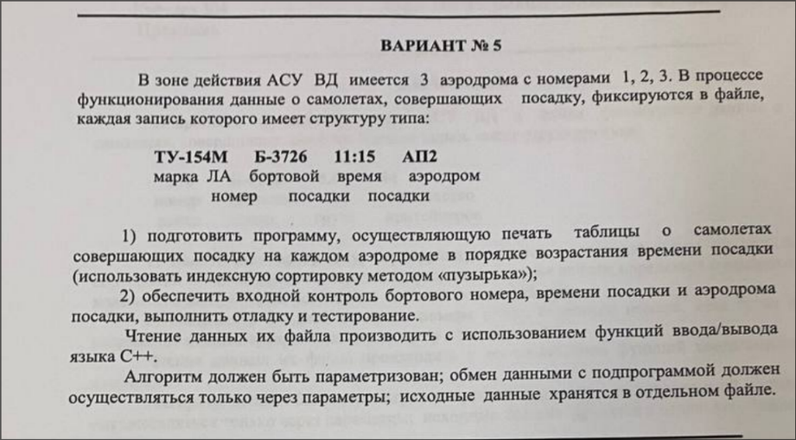
Теория
Сортировка пузырьком (Bubble Sort)
Сортировка пузырьком — это базовый алгоритм сортировки, работающий на принципе попарного сравнения соседних элементов массива.
Принцип работы:
1.Последовательное сравнение:
Алгоритм проходит по массиву, сравнивая каждый элемент с соседним.
1.1. Если текущий элемент больше следующего (для сортировки по возрастанию), они меняются местами.
1.2. Если нет — сравнение продолжается дальше.
2. «Всплытие» максимального элемента:
После каждого полного прохода самый большой элемент оказывается в конце массива (как пузырёк, всплывающий на поверхность).
3. Условие завершения:
Сортировка заканчивается, когда за весь проход не произошло ни одного обмена (это означает, что массив уже упорядочен).
Эффективность:
- Лучший случай (если массив уже отсортирован): O(n) — требуется всего один проход.
- Худший и средний случаи: O(n²) — из-за вложенных циклов.
В каких ситуациях используется:
- Подходит для обучения основам алгоритмов.
- Практически не применяется в реальных проектах из-за низкой скорости.

Блок-схема
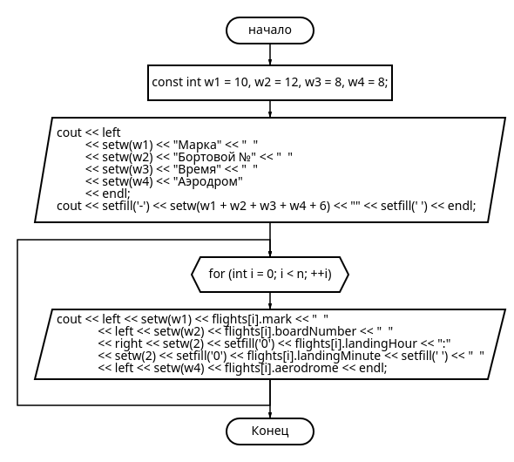
Описание функций
Функция copyStr:
1. Назначение: Копирует строку src в dest, не превышая maxLen (включая завершающий нуль);
2. Прототип функции: void copyStr(char* dest, const char* src, int maxLen);
3. Обращение: copyStr(f.mark, mark, MARK_SIZE);
4. Описание параметров:
Идентификатор | Тип | Назначение | Входной/Выходной
copyStr | void | Копирует строку src в dest, не превышая maxLen | выходной
dest | char* | Массив вимволов, куда будет скопирована строка | входной
src | const char* | Исходная строка для копирования | входной
maxLen | int | Максимальный размер буфера dest | входной

5. Блоксхема:
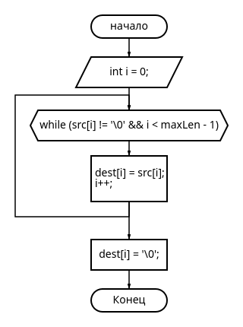
Функция parseTime:
1. Назначение: Разбирает строку времени ("ЧЧ:ММ" или "Ч:ММ") на часы и минуты;
2. Прототип функции: bool parseTime(const char* str, int& hour, int& minute);
3. Обращение: parseTime(timeStr, f.landingHour, f.landingMinute);
4. Описание параметров:
Индентификатор | Тип | Назначение | Входной/Выходной
parseTime | bool | Разбирает строку времени на часы и минуты | выходной
str | char* | строка времени для разбора | входной
hour | int& | переменная для записи разобранных часов | входной
minute | int& | переменная для записи разобранных минут | входной

5. Блоксхема:
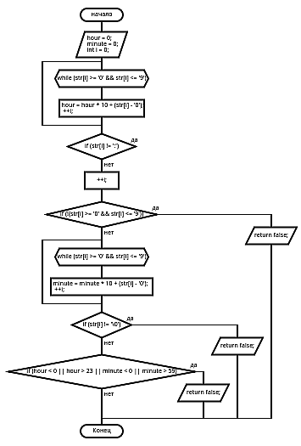
Функция landingTimeToMinutes:
1. Назначение: Возвращает время посадки в минутах от полуночи для данного рейса.
2. Прототип функции: int landingTimeToMinutes(const Flight& f);
3. Обращение: landingTimeToMinutes(flights[idx[j+1]]);
4. Описание параметров:
Индентификатор | Тип | Назначение | Входной/Выходной
landingTimeToMinutes | int | Возвращает время посадки в минутах от полуночи для данного рейса | выходной
f | const Flight& | Структура Flight с данными рейса | входной

Функция isValidFlight:
1. Назначение: Проверяет корректность данных рейса;
2. Прототип функции: bool isValidFlight(const Flight& f);
3. Обращение: isValidFlight(f);
4. Описание параметров:
Индентификатор | Тип | Назначение | Входной/Выходной
isValidFlight | bool | Проверяет корректность данных рейса | выходной
f | const Flight& | строка времени для разбораструктура Flight для проверки | входной

5. Блоксхема:

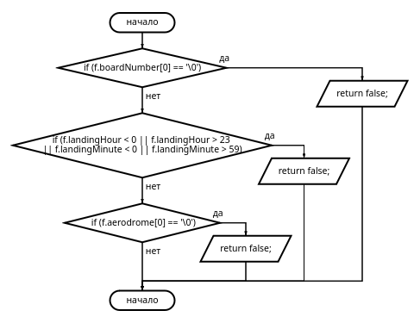
Функция areStringsEqual:
1. Назначение: Сравнивает две строки на равенство;
2. Прототип функции: bool areStringsEqual(const char* a, const char* b);
3. Обращение: areStringsEqual(flights[k].aerodrome, targetAerodrome);
4. Описание параметров:
Индентификатор | Тип | Назначение | Входной/Выходной
areStringsEqual | bool | Сравнивает две строки на равенство | выходной
a | const char* | первая строка | входной
b | const char* | вторая строка | входной

5. Блоксхема:
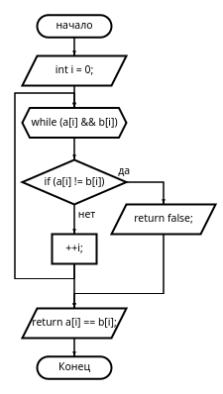
Функция readFlights:
1. Назначение: Считывает данные рейсов из файла filename в массив flights (максимум maxRecords штук);
2. Прототип функции: int readFlights(const char* filename, Flight flights[], int maxRecords);
3. Обращение: readFlights(argv[1], flights, MAX_RECORDS);
4. Описание параметров:
Индентификатор | Тип | Назначение | Входной/Выходной
readFlights | int | Разбирает строку времени на часы и минуты | выходной
filename | const char* | имя файла для чтения данных | входной
flights | Flight | массив структур Flight, куда будут записаны считанные данные | входной
maxRecords | int | максимальное количество записей для чтения | входной

5. Блоксхема:
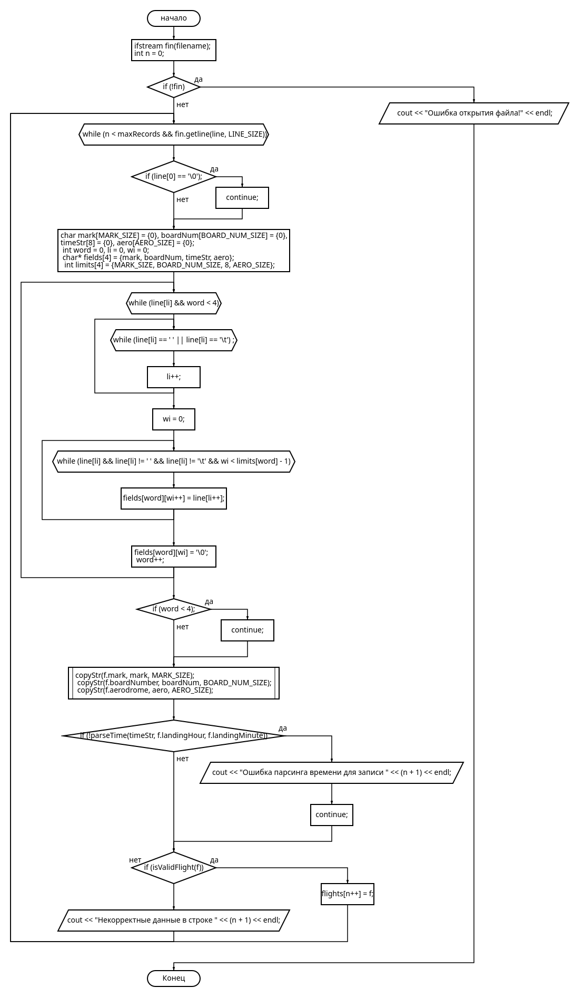
Функция indexBubbleSort:
1. Назначение: Сортирует индексы рейсов в массиве idx по времени посадки;
2. Прототип функции: void indexBubbleSort(const Flight flights[], int idx[], int n);
3. Обращение: indexBubbleSort(flights, idx, n);
4. Описание параметров:
Индентификатор | Тип | Назначение | Входной/Выходной
indexBubbleSort | void | Сортирует индексы рейсов в массиве idx по времени посадки | выходной
flights | const Flight | массив структур Flight для сравнения времени посадки | входной
idx | int | массив индексов, который будет отсортирован по времени посадки | входной
n | int | количество рейсов/индексов для сортировки | входной

5. Блоксхема:
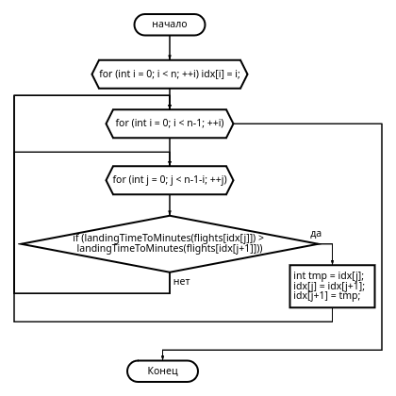
Функция printFlightsByAerodrome:
1. Назначение: Выводит рейсы, приземлившиеся на targetAerodrome, в порядке времени посадки;
2. Прототип функции: void printFlightsByAerodrome(const Flight flights[], const int idx[], int n, const char* targetAerodrome);
3. Обращение: printFlightsByAerodrome(flights, idx, n, "АП3");
4. Описание параметров:
Индентификатор | Тип | Назначение | Входной/Выходной
printFlightsByAerodrome | void | Выводит рейсы, приземлившиеся на targetAerodrome, в порядке времени посадки | выходной
flights | const Flight | массив структур Flight | входной
idx | int | массив отсортированных индексов рейсов | входной
n | int | количество рейсов | входной
targetAerodrome | const char* | название аэродрома, для которого нужно вывести рейсы | входной
5. Блоксхема:
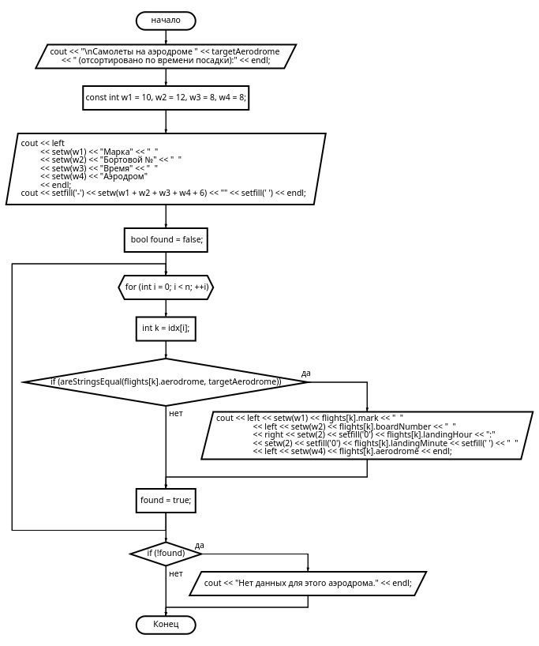
Функция parseTime:
1. Назначение: Разбирает строку времени ("ЧЧ:ММ" или "Ч:ММ") на часы и минуты;
2. Прототип функции: bool parseTime(const char* str, int& hour, int& minute);
3. Обращение: parseTime(timeStr, f.landingHour, f.landingMinute);
4. Описание параметров:
Индентификатор | Тип | Назначение | Входной/Выходной
parseTime | bool | Разбирает строку времени на часы и минуты | выходной
str | char* | строка времени для разбора | входной
hour | int& | переменная для записи разобранных часов | входной
minute | int& | переменная для записи разобранных минут | входной

5. Блоксхема:

Код программы
#include <iostream>
#include <fstream>
#include <iomanip>

using namespace std;

// Максимальное количество рейсов, которые может обработать программа
const int MAX_RECORDS = 100;

// Размеры для строковых полей (включая завершающий нуль)
const int BOARD_NUM_SIZE = 20; // длина строки для бортового номера
const int AERO_SIZE = 10; // длина строки для названия аэродрома
const int MARK_SIZE = 16; // длина строки для марки самолета
const int LINE_SIZE = 64; // максимальная длина строки при чтении из файла

// Структура для хранения информации о рейсе
struct Flight {
char mark[MARK_SIZE]; // Марка самолёта, например "TU-154M"
char boardNumber[BOARD_NUM_SIZE];// Бортовой номер, например "B-3726"
int landingHour; // Часы посадки (0-23)
int landingMinute; // Минуты посадки (0-59)
char aerodrome[AERO_SIZE]; // Аэродром посадки, например "AP2"
};

// Копирует строку src в dest, не превышая maxLen (включая завершающий нуль).
void copyStr(char* dest, const char* src, int maxLen) {
int i = 0;
// Копируем посимвольно, не превышая maxLen-1 (оставляем место под '\0')
while (src[i] != '\0' && i < maxLen - 1) {
dest[i] = src[i];
i++;
}
dest[i] = '\0'; // Добавляем завершающий нуль-символ
}

// Разбирает строку времени ("ЧЧ:ММ" или "Ч:ММ") на часы и минуты.
bool parseTime(const char* str, int& hour, int& minute) {
hour = 0;
minute = 0;
int i = 0;
// Читаем часы (одна или две цифры)
if (!(str[i] >= '0' && str[i] <= '9')) return false;
while (str[i] >= '0' && str[i] <= '9') {
hour = hour * 10 + (str[i] - '0');
++i;
}
// Проверяем наличие разделителя ':'
if (str[i] != ':') return false;
++i;
// Читаем минуты (две цифры)
if (!(str[i] >= '0' && str[i] <= '9')) return false;
while (str[i] >= '0' && str[i] <= '9') {
minute = minute * 10 + (str[i] - '0');
++i;
}
// Проверяем, что строка закончилась
if (str[i] != '\0') return false;
// Проверяем диапазоны значений
if (hour < 0 || hour > 23 || minute < 0 || minute > 59) return false;
return true;
}

// Возвращает время посадки в минутах от полуночи
int landingTimeToMinutes(const Flight& f) {
return f.landingHour * 60 + f.landingMinute;
}

// Проверяет, что символ - латинская буква или цифра
bool isLetterOrDigit(char c) {
if ((c >= 'A' && c <= 'Z') || (c >= 'a' && c <= 'z')) return true; // латинские буквы
if (c >= '0' && c <= '9') return true; // цифры
return false;
}

// Проверяет, что строка состоит только из латинских букв и цифр
bool isAlphaNumStr(const char* s) {
int i = 0;
while (s[i] != '\0') {
if (!isLetterOrDigit(s[i])) return false;
i++;
}
return i > 0; // строка не пуста
}

// Проверяет, что строка состоит из латинских букв, цифр и дефиса (должен быть хотя бы один дефис)
bool isAlphaNumDashStr(const char* s) {
int i = 0;
bool hasDash = false;
while (s[i] != '\0') {
if (s[i] == '-') hasDash = true;
else if (!isLetterOrDigit(s[i])) return false;
i++;
}
// Требуем хотя бы один дефис
return i > 0 && hasDash;
}

// Проверяет формат бортового номера: одна латинская буква, дефис, 4 цифры
bool isBoardNumberValid(const char* s) {
// Проверяем первую букву
if (!((s[0] >= 'A' && s[0] <= 'Z') || (s[0] >= 'a' && s[0] <= 'z'))) return false;
// Проверяем дефис
if (s[1] != '-') return false;
// Проверяем 4 цифры подряд
int i = 2, cnt = 0;
while (s[i] >= '0' && s[i] <= '9') { ++i; ++cnt; }
if (cnt != 4) return false;
// Не должно быть ничего после цифр
if (s[i] != '\0') return false;
return true;
}

// Проверяет, что аэродром корректный: только AP1, AP2 или AP3
bool isAerodromeValid(const char* s) {
return (
(s[0] == 'A' && s[1] == 'P' && s[2] == '1' && s[3] == '\0') ||
(s[0] == 'A' && s[1] == 'P' && s[2] == '2' && s[3] == '\0') ||
(s[0] == 'A' && s[1] == 'P' && s[2] == '3' && s[3] == '\0')
);
}

// Главная функция проверки полей структуры Flight
bool isValidFlight(const Flight& f) {
// Проверка бортового номера: латинская буква, дефис, 4 цифры
if (!isBoardNumberValid(f.boardNumber)) return false;

// Проверка марки самолета: латинские буквы, цифры, дефис (минимум один дефис)
if (!isAlphaNumDashStr(f.mark)) return false;

// Проверка аэродрома: только AP1, AP2 или AP3
if (!isAerodromeValid(f.aerodrome)) return false;

// Проверка времени
if (f.landingHour < 0 || f.landingHour > 23) return false;
if (f.landingMinute < 0 || f.landingMinute > 59) return false;

return true;
}

// Сравнивает две строки на полное совпадение
bool areStringsEqual(const char* a, const char* b) {
int i = 0;
while (a[i] && b[i]) {
if (a[i] != b[i]) return false;
++i;
}
return a[i] == b[i];
}

// Чтение данных о рейсах из текстового файла
int readFlights(const char* filename, Flight flights[], int maxRecords) {
ifstream fin(filename); // Открываем файл для чтения
int n = 0; // Количество успешно считанных записей
if (!fin) {
cout << "Ошибка открытия файла!" << endl;
return 0;
}
char line[LINE_SIZE];
while (n < maxRecords && fin.getline(line, LINE_SIZE)) {
if (line[0] == '\0') continue; // Пропускаем пустые строки
char mark[MARK_SIZE] = {0}, boardNum[BOARD_NUM_SIZE] = {0}, timeStr[8] = {0}, aero[AERO_SIZE] = {0};
int word = 0, li = 0, wi = 0;
// Разбиваем строку на четыре слова по пробелу/табуляции
char* fields[4] = {mark, boardNum, timeStr, aero};
int limits[4] = {MARK_SIZE, BOARD_NUM_SIZE, 8, AERO_SIZE};
while (line[li] && word < 4) {
// Пропускаем пробелы и табуляции
while (line[li] == ' ' || line[li] == '\t') li++;
wi = 0;
// Копируем текущее слово
while (line[li] && line[li] != ' ' && line[li] != '\t' && wi < limits[word] - 1) {
fields[word][wi++] = line[li++];
}
fields[word][wi] = '\0';
word++;
}
// Если не хватает слов — строка пропускается
if (word < 4) continue;

Flight f;
// Копируем разобранные данные в структуру
copyStr(f.mark, mark, MARK_SIZE);
copyStr(f.boardNumber, boardNum, BOARD_NUM_SIZE);
copyStr(f.aerodrome, aero, AERO_SIZE);

// Разбираем время
if (!parseTime(timeStr, f.landingHour, f.landingMinute)) {
cout << "Ошибка парсинга времени для записи " << (n + 1) << endl;
continue;
}
// Проверяем корректность данных, сохраняем запись, если всё корректно
if (isValidFlight(f)) {
flights[n++] = f;
} else {
cout << "Некорректные данные в строке " << (n + 1) << endl;
}
}
return n;
}

// Выводит таблицу рейсов
void printFlights(const Flight flights[], int n) {
// Ширина столбцов для красивого вывода
const int w1 = 10, w2 = 12, w3 = 8, w4 = 8;
// Заголовки столбцов
cout << left
<< setw(w1) << "Марка" << " "
<< setw(w2) << "Бортовой №" << " "
<< setw(w3) << "Время" << " "
<< setw(w4) << "Аэродром"
<< endl;
// Разделительная линия
cout << setfill('-') << setw(w1 + w2 + w3 + w4 + 6) << "" << setfill(' ') << endl;
// Выводим данные по каждому рейсу
for (int i = 0; i < n; ++i) {
cout << left << setw(w1) << flights[i].mark << " "
<< left << setw(w2) << flights[i].boardNumber << " "
<< right << setw(2) << setfill('0') << flights[i].landingHour << ":"
<< setw(2) << setfill('0') << flights[i].landingMinute << setfill(' ') << " "
<< left << setw(w4) << flights[i].aerodrome << endl;
}
}

// Сортирует индексы рейсов по времени посадки (от ранних к поздним)
void indexBubbleSort(const Flight flights[], int idx[], int n) {
for (int i = 0; i < n; ++i) idx[i] = i; // Инициализация массива индексов
// Пузырьковая сортировка по времени посадки
for (int i = 0; i < n-1; ++i) {
for (int j = 0; j < n-1-i; ++j) {
if (landingTimeToMinutes(flights[idx[j]]) > landingTimeToMinutes(flights[idx[j+1]])) {
int tmp = idx[j];
idx[j] = idx[j+1];
idx[j+1] = tmp;
}
}
}
}

// Выводит рейсы, приземлившиеся на указанный аэродром, отсортированные по времени посадки
void printFlightsByAerodrome(const Flight flights[], const int idx[], int n, const char* targetAerodrome) {
cout << "\nСамолеты на аэродроме " << targetAerodrome << " (отсортировано по времени посадки):" << endl;
// Ширина столбцов для вывода
const int w1 = 10, w2 = 12, w3 = 8, w4 = 8;
// Заголовки
cout << left
<< setw(w1) << "Марка" << " "
<< setw(w2) << "Бортовой №" << " "
<< setw(w3) << "Время" << " "
<< setw(w4) << "Аэродром"
<< endl;
// Разделительная линия
cout << setfill('-') << setw(w1 + w2 + w3 + w4 + 6) << "" << setfill(' ') << endl;
bool found = false;
// Проходим по отсортированным индексам и выводим только нужный аэродром
for (int i = 0; i < n; ++i) {
int k = idx[i];
if (areStringsEqual(flights[k].aerodrome, targetAerodrome)) {
cout << left << setw(w1) << flights[k].mark << " "
<< left << setw(w2) << flights[k].boardNumber << " "
<< right << setw(2) << setfill('0') << flights[k].landingHour << ":"
<< setw(2) << setfill('0') << flights[k].landingMinute << setfill(' ') << " "
<< left << setw(w4) << flights[k].aerodrome << endl;
found = true;
}
}
if (!found) {
cout << "Нет данных для этого аэродрома." << endl;
}
}

// Главная функция программы
int main(int argc, char* argv[]) {
// Проверяем наличие аргумента командной строки (имя файла с данными)
if (argc < 2) {
cout << "Использование: " << argv[0] << " <файл_данных>" << endl;
return 1;
}
// Основной массив для хранения рейсов
Flight flights[MAX_RECORDS];
// Массив индексов для сортировки
int idx[MAX_RECORDS];
// Считываем рейсы из файла
int n = readFlights(argv[1], flights, MAX_RECORDS);

if (n == 0) {
cout << "Нет данных для обработки." << endl;
return 1;
}

// Выводим исходные данные
cout << "Исходные данные:" << endl;
printFlights(flights, n);
// Сортируем индексы по времени посадки
indexBubbleSort(flights, idx, n);

// Выводим данные по каждому аэродрому
printFlightsByAerodrome(flights, idx, n, "AP1");
printFlightsByAerodrome(flights, idx, n, "AP2");
printFlightsByAerodrome(flights, idx, n, "AP3");

return 0;
}
Тесты
Корректные тесты:
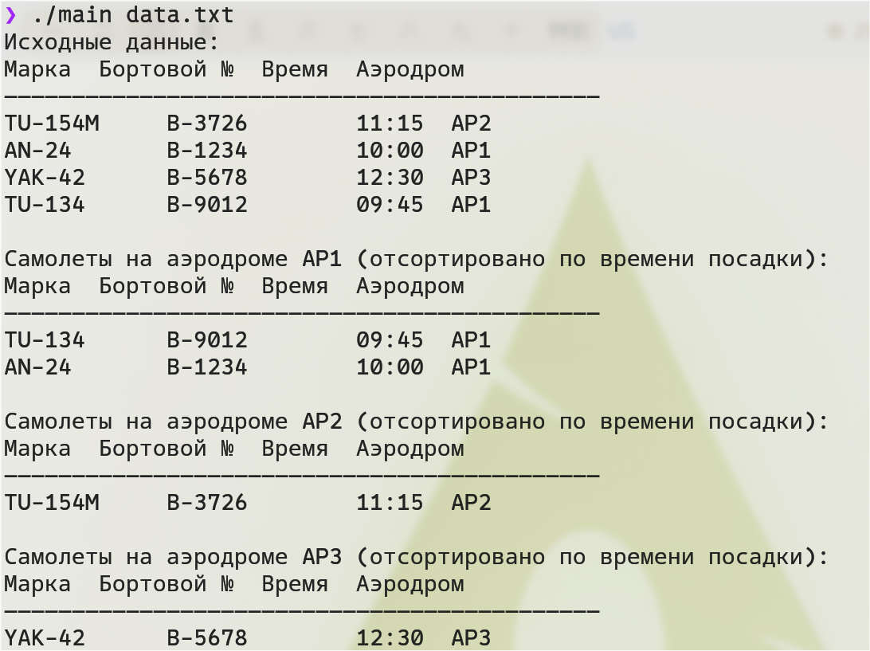
Некорректные тесты:
1. Отсутствие аэропорта у рейса:
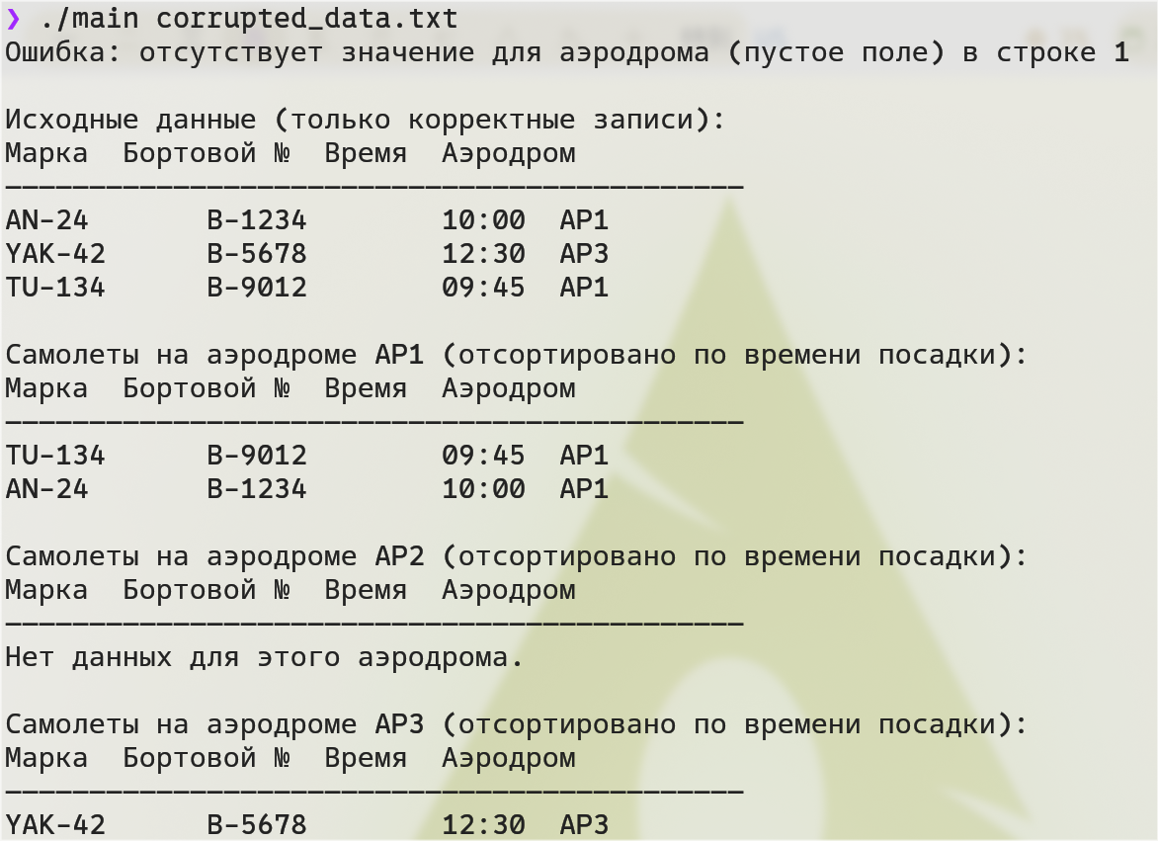
2. Неправильно указано время для рейса:
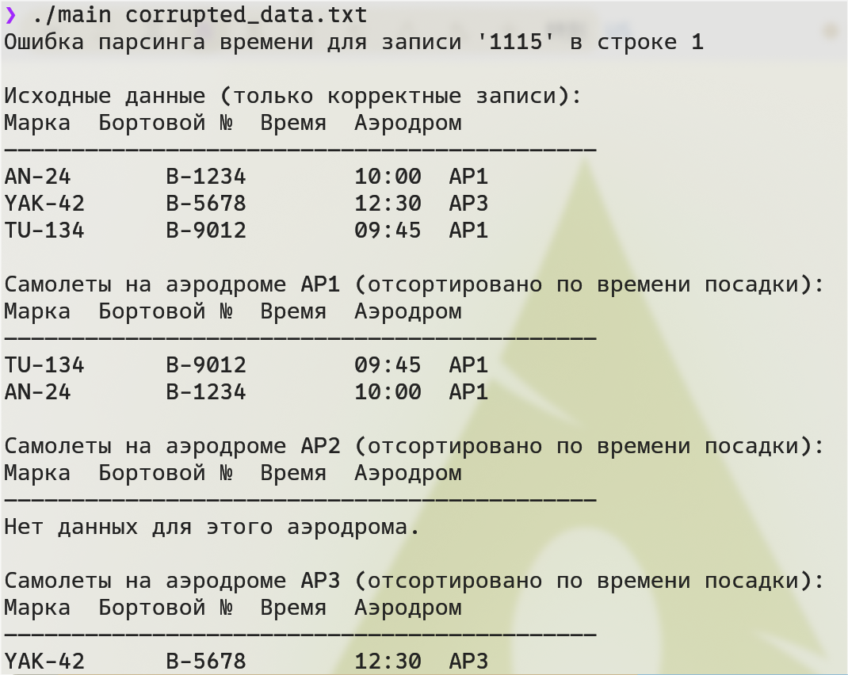
3. Неправильно указан бортовой номер:
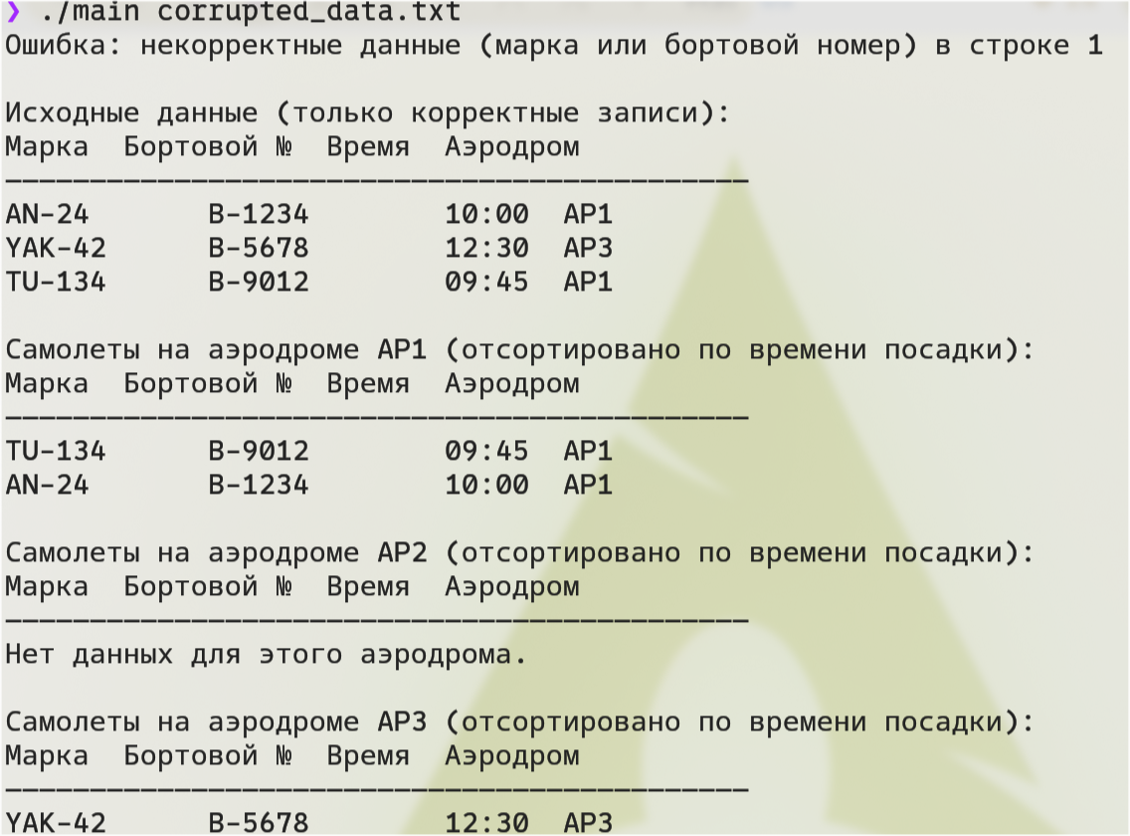
4. Некорректная марка:
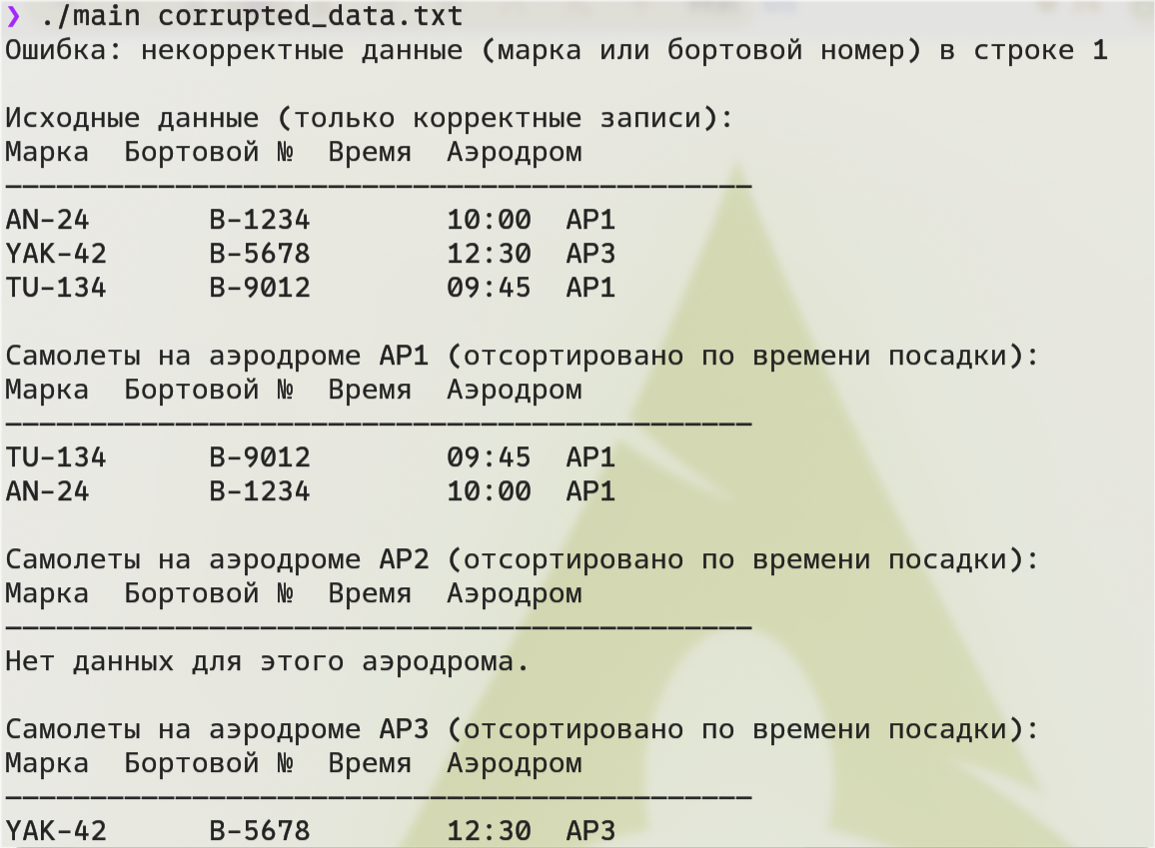

5. Указан несуществующий файл:
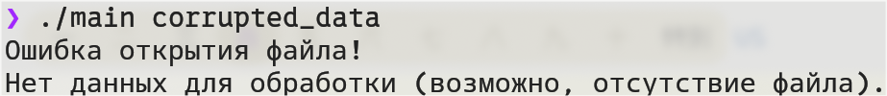
6. Не указан файл:
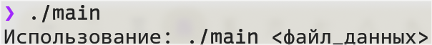
Вывод
Разработку программы считаю завершонным в связи с достаточностью тестов.

